**Слабковская Юстына Маркова (Słabkowska Justyna)**

24 июня 1798 г – крещение (НИАБ 136-13-894, лист 36, №27/1798-р (ориг)), (РГИА 823-2-18, лист 264об,№27/1798-р (коп)).

**НИАБ 136-13-894:** Лист 36. **Метрическая запись №27/1798-р (ориг).**

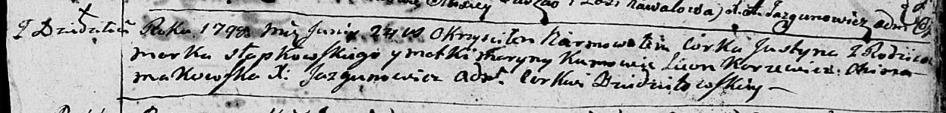

Дедиловичская Покровская церковь. 24 июня 1798 года. Метрическая запись о крещении.

Słapkowska Justyna – дочь родителей с деревни Дедиловичи.

Słapkowski Marko – отец.

Słapkowska Maryna – мать.

Karżewicz Leon - кум.

Makowska Chima - кума.

Jazgunowicz Antoni – ксёндз.

**РГИА 823-2-18:** Лист 264об. **Метрическая запись №27/1798-р (коп).**

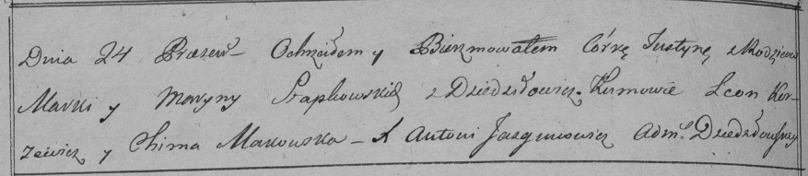

Дедиловичская Покровская церковь. 24 июня 1798 года. Метрическая запись о крещении.

Słapkowska Justyna – дочь родителей с деревни Дедиловичи.

Słapkowski Marko – отец.

Słapkowska Maryna – мать.

Korżewicz Leon – кум.

Makowska Chima – кума.

Jazgunowicz Antoni – ксёндз.